 |  | F  TG/53/7 Rev. 2  ORIGINAL : anglais  DATE : 2010-03-24 + 2014-04-09  + 2021-10-26
UNION INTERNATIONALE POUR LA PROTECTION DES OBTENTIONS VÉGÉTALES
GENÈVE

 | PÊCHER  Code UPOV : PRUNU_PER  Prunus persica (L.) Batsch | *

PRINCIPES DIRECTEURS

POUR LA CONDUITE DE L’EXAMEN

DE LA DISTINCTION, DE L’HOMOGÉNÉITÉ ET DE LA STABILITÉ

Autres noms communs* :

nom botanique | anglais | français | allemand | espagnol
Prunus persica (L.) Batsch,  Persica vulgaris Mill.,  Prunus L. subg. Persica | Peach | Pêcher | Pfirsich | Duraznero,  Melocotonero

Ces principes directeurs (“principes directeurs d’examen”) visent à approfondir les principes énoncés dans l’introduction générale (document TG/1/3) et dans les documents TGP qui s’y rapportent afin de donner des indications concrètes détaillées pour l’harmonisation de l’examen de la distinction, de l’homogénéité et de la stabilité (DHS) et, en particulier, à identifier des caractères convenant à l’examen DHS et à la production de descriptions variétales harmonisées

DOCUMENTS CONNEXES

Ces principes directeurs d’examen doivent être interprétés en relation avec l’introduction générale, les documents TGP qui s’y rapportent et les principes directeurs d’examen du porte-greffe de Prunus (TG/187).
SOMMAIRE PAGE

1. Objet de ces principes directeurs d’examen 3
2. Matériel requis 3
3. Méthode d’examen 3
3.1 Nombre de cycles de végétation 3
3.2 Lieu des essais 3
3.3 Conditions relatives à la conduite de l’examen 3
3.4 Protocole d’essai 4
3.5 Nombre de plantes ou parties de plantes à examiner 4
3.6 Essais supplémentaires 4
4. Examen de la distinction, de l’homogénéité et de la stabilité 4
4.1 Distinction 4
4.2 Homogénéité 6
4.3 Stabilité 6
5. Groupement des variétés et organisation des essais en culture 6
6. Introduction du tableau des caractères 7
6.1 Catégories de caractères 7
6.2 Niveaux d’expression et notes correspondantes 7
6.3 Types d’expression 7
6.4 Variétés indiquées à titre d’exemple 7
6.5 Légende 8
7. Table of Characteristics/Tableau des caractères/Merkmalstabelle/Tabla de caracteres 9
8. Explications du tableau des caractères 27
8.1 Explications portant sur plusieurs caractères 27
8.2 Explications portant sur certains caractères 27
9. Literature 40
10 Questionnaire technique 42

Objet de ces principes directeurs d’examen
Ces principes directeurs d’examen s’appliquent à toutes les variétés de pêche (y compris nectarine) des espèces Prunus persica (L.) Batsch. Pour l’examen d’hybrides de Prunus persica (L.) Batsch, des indications figurent dans le document TGP/13, intitulé “Conseils pour les nouveaux types et espèces”.

Matériel requis
2.1 Les autorités compétentes décident de la quantité de matériel végétal nécessaire pour l’examen de la variété, de sa qualité ainsi que des dates et lieux d’envoi. Il appartient au demandeur qui soumet du matériel provenant d’un pays autre que celui où l’examen doit avoir lieu de s’assurer que toutes les formalités douanières ont été accomplies et que toutes les conditions phytosanitaires sont respectées.

2.2 Le matériel doit être fourni sous forme d’arbres greffés sur un porte-greffe de pêcher sélectionné par les autorités compétentes.

2.3 La quantité minimale de matériel végétal à fournir par le demandeur est de :

3 arbres greffés.

2.4 Le matériel végétal doit être manifestement sain, vigoureux et indemne de tout parasite ou toute maladie importants.

2.5 Le matériel végétal ne doit pas avoir subi de traitement susceptible d’influer sur l’expression des caractères de la variété, sauf autorisation ou demande expresse des autorités compétentes. S’il a été traité, le traitement appliqué doit être indiqué en détail.

Méthode d’examen

3.1 Nombre de cycles de végétation
En règle générale, la durée minimale des essais doit être de deux cycles de végétation indépendants. Il est notamment essentiel que les arbres donnent une récolte satisfaisante de fruits à chacun des deux cycles de fructification.

3.2 Lieu des essais
En règle générale, les essais doivent être conduits en un seul lieu. Pour les essais conduits dans plusieurs lieux, des indications figurent dans le document TGP/9, intitulé “Examen de la distinction”.

3.3 Conditions relatives à la conduite de l’examen
3.3.1 Les essais doivent être conduits dans des conditions assurant une croissance satisfaisante pour l’expression des caractères pertinents de la variété et pour la conduite de l’examen.

3.3.2 Étant donné les variations de la lumière solaire, les déterminations de la couleur avec un code de couleurs doivent être faites dans une enceinte avec une lumière artificielle ou au milieu de la journée, dans une pièce sans rayon de soleil direct. La distribution spectrale de la source de lumière artificielle doit être conforme à la norme CIE de la lumière du jour définie conventionnellement D 6.500 et rester dans les limites de tolérance du “British Standard 950”, partie I. Les déterminations doivent être faites en plaçant la partie de plante sur un fond de papier blanc.

3.4 Protocole d’essai
3.4.1 Chaque essai doit être conçu de manière à porter au total sur 3 arbres au moins.

3.4.2 Les essais doivent être conçus de telle sorte que l’on puisse prélever des plantes ou parties de plantes pour effectuer des mesures ou des dénombrements sans nuire aux observations ultérieures qui doivent se poursuivre jusqu’à la fin de la période de végétation.

3.5 Nombre de plantes ou parties de plantes à examiner
Sauf indication contraire, toutes les observations doivent être effectuées sur 3 plantes ou des parties de plantes prélevées sur chacune de ces 3 plantes. Dans le cas de parties de plantes, le nombre de parties à prélever sur chacune des plantes est de 2 au moins.

3.6 Essais supplémentaires
Des essais supplémentaires peuvent être établis pour l’observation de caractères pertinents.

Examen de la distinction, de l’homogénéité et de la stabilité

4.1 Distinction

4.1.1 Recommandations générales

Il est particulièrement important pour les utilisateurs de ces principes directeurs d’examen de consulter l’introduction générale avant toute décision quant à la distinction. Cependant, il conviendra de prêter une attention particulière aux points ci-après.

4.1.2 Différences reproductibles

Les différences observées entre les variétés peuvent être suffisamment nettes pour qu’un deuxième cycle de végétation ne soit pas nécessaire. En outre, dans certains cas, l’influence du milieu n’appelle pas plus d’un cycle de végétation pour s’assurer que les différences observées entre les variétés sont suffisamment reproductibles. L’un des moyens de s’assurer qu’une différence observée dans un caractère lors d’un essai en culture est suffisamment reproductible consiste à examiner le caractère au moyen de deux observations indépendantes au moins.

4.1.3 Différences nettes

La netteté de la différence entre deux variétés dépend de nombreux facteurs, et notamment du type d’expression du caractère examiné, selon qu’il s’agit d’un caractère qualitatif, un caractère quantitatif ou encore pseudo-qualitatif. Il est donc important que les utilisateurs de ces principes directeurs d’examen soient familiarisés avec les recommandations contenues dans l’introduction générale avant toute décision quant à la distinction.

4.1.4 Méthode d’observation
“La méthode recommandée pour l’observation du caractère aux fins de la distinction est indiquée par le code suivant dans la deuxième colonne du tableau des caractères (voir le document TGP/9 ‘Examen de la distinction’, section 4 ‘Observation des caractères’) :

MG: mensuration unique d’un ensemble de plantes ou de parties de plantes
MS : mensuration d’un certain nombre de plantes isolées ou de parties de plantes
VG : évaluation visuelle fondée sur une seule observation faite sur un ensemble de plantes ou de parties de plantes
VS : évaluation visuelle fondée sur l’observation d’un certain nombre de plantes isolées ou de parties de plantes

Type d’observation: visuelle (V) ou mesure (M)

L’observation “visuelle” (V) est une observation fondée sur le jugement de l’expert. Aux fins du présent document, on entend par observation “visuelle” les observations sensorielles des experts et cela inclut donc aussi l’odorat, le goût et le toucher. Entrent également dans cette catégorie les observations pour lesquelles l’expert utilise des références (diagrammes, variétés indiquées à titre d’exemples, comparaison deux à deux) ou des chartes (chartes de couleur). La mesure (M) est une observation objective en fonction d’une échelle graphique linéaire, effectuée à l’aide d’une règle, d’une balance, d’un colorimètre, de dates, d’un dénombrement, etc.

Type de notation: pour un ensemble de plantes (G) ou des plantes isolées (S)

Aux fins de l’examen de la distinction, les observations peuvent donner lieu à une notation globale pour un ensemble de plantes ou parties de plantes (G), ou à des notations pour un certain nombre de plantes ou parties de plantes isolées (S). Dans la plupart des cas, la lettre “G” correspond à une notation globale par variété et il n’est pas possible, ni nécessaire, de recourir à des méthodes statistiques pour évaluer la distinction.

Lorsque plusieurs méthodes d’observation du caractère sont indiquées dans le tableau des caractères (p.ex. VG/MG), des indications sur le choix d’une méthode adaptée figurent à la section 4.2 du document TGP/9.

4.2 Homogénéité
4.2.1 Il est particulièrement important pour les utilisateurs de ces principes directeurs d’examen de consulter l’introduction générale avant toute décision quant à l’homogénéité. Cependant, il conviendra de porter une attention particulière aux points ci-après.

4.2.2 Pour l’évaluation de l’homogénéité, il faut appliquer une norme de population de 1% et une probabilité d’acceptation d’au moins 95%. Dans le cas d’un échantillon de 3 plantes, aucune plante hors-type n’est tolérée.

4.3 Stabilité
4.3.1 Dans la pratique, il n’est pas d’usage d’effectuer des essais de stabilité dont les résultats apportent la même certitude que l’examen de la distinction ou de l’homogénéité. L’expérience montre cependant que, dans le cas de nombreux types de variétés, lorsqu’une variété s’est révélée homogène, elle peut aussi être considérée comme stable.

4.3.2 Lorsqu’il y a lieu, ou en cas de doute, la stabilité peut être examinée soit en examinant une génération supplémentaire, soit en examinant un nouveau matériel végétal, afin de vérifier qu’il présente les mêmes caractères que le matériel fourni précédemment.

Groupement des variétés et organisation des essais en culture
5.1 Pour sélectionner les variétés notoirement connues à cultiver lors des essais avec la variété candidate et déterminer comment diviser en groupes ces variétés pour faciliter la détermination de la distinction, il est utile d’utiliser des caractères de groupement.

5.2 Les caractères de groupement sont ceux dont les niveaux d’expression observés, même dans différents sites, peuvent être utilisés, soit individuellement soit avec d’autres caractères de même nature, a) pour sélectionner des variétés notoirement connues susceptibles d’être exclues de l’essai en culture pratiqué pour l’examen de la distinction et b) pour organiser l’essai en culture de telle sorte que les variétés voisines soient regroupées.

  - Il a été convenu de l’utilité des caractères ci-après pour le groupement des variétés :

- Arbre : taille (caractère 1)
- Fleur : type (caractère 9)
- Limbe : Nervure principale rouge face inférieure (caractère 28)
- Pétiole : nectaires (caractère 30)
- Pétiole : forme des nectaires (caractère 31)
- Fruit : forme (vue ventrale) (caractère 33)
- Fruit : pubescence de l’épiderme (caractère 44)
- Fruit : couleur des caroténoïdes de la chair (caractère 51)
- Fruit : acidité (caractère 60) avec les groupes suivants :
- faible
- moyenne
- forte
- Fruit : type de chair (caractère dans le questionnaire technique), avec les groupes suivants :
- fondante
- non fondante
- stony hard
- Époque de début de floraison (caractère 69)
l) Époque de maturité (caractère 70)

5.4 Des conseils relatifs à l’utilisation des caractères de groupement dans la procédure d’examen de la distinction figurent dans l’introduction générale.

Introduction du tableau des caractères

6.1 Catégories de caractères
6.1.1 Caractères standard figurant dans les principes directeurs d’examen

Les caractères standard figurant dans les principes directeurs d’examen sont ceux qui sont admis par l’UPOV en vue de l’examen DHS et parmi lesquels les membres de l’Union peuvent choisir ceux qui sont adaptés à leurs besoins particuliers.

6.1.2 Caractères avec astérisque

Les caractères avec astérisque (signalés par un *) sont des caractères figurant dans les principes directeurs d’examen qui sont importants pour l’harmonisation internationale des descriptions variétales : ils doivent toujours être pris en considération dans l’examen DHS et être inclus dans la description variétale par tous les membres de l’Union, sauf lorsque cela est contre-indiqué compte tenu du niveau d’expression d’un caractère précédent ou des conditions de milieu régionales.

6.2 Niveaux d’expression et notes correspondantes
Des niveaux d’expression sont indiqués pour chaque caractère pour définir le caractère et pour harmoniser les descriptions. Pour faciliter la consignation des données ainsi que l’établissement et l’échange des descriptions, à chaque niveau d’expression est attribuée une note exprimée par un chiffre.

6.3 Types d’expression
Une explication des types d’expression des caractères (caractères qualitatifs, quantitatifs et pseudo-qualitatifs) est donnée dans l’introduction générale.

6.4 Variétés indiquées à titre d’exemple
Au besoin, des variétés sont indiquées à titre d’exemple afin de mieux définir les niveaux d’expression d’un caractère.

6.5 Légende
(*) Caractère avec astérisque – voir le chapitre 6.1.2

QL Caractère qualitatif – voir le chapitre 6.3
QN Caractère quantitatif – voir le chapitre 6.3
PQ Caractère pseudo-qualitatif – voir le chapitre 6.3

MG, MS, VG, VS – voir le chapitre 4.1.4

(a)-(g) Voir les explications du tableau des caractères au chapitre 8.1
(+) Voir l’explication du tableau des caractères au chapitre 8.2

Table of Characteristics/Tableau des caractères/Merkmalstabelle/Tabla de caracteres
 |  | English |  | français | deutsch | español | Example Varieties/  Exemples/  Beispielssorten/  Variedades ejemplos | Note/  Nota
1.  (*) | VG | Tree: size |  | Arbre : taille | Baum: Größe | Árbol: tamaño
QN | (a) | very small |  | très petit | sehr klein | muy pequeño | Bonanza, Bonfire, Pix Zee, Zaino | 1
 |  | small |  | petit | klein | pequeño | Richaven | 3
 |  | medium |  | moyen | mittel | mediano | Robin | 5
 |  | large |  | grand | groß | grande | Redhaven | 7
 |  | very large |  | très grand | sehr groß | muy grande | Champion | 9
2.  (+) | VG | Tree: vigor |  | Arbre : vigueur | Baum: Wuchsstärke | Árbol: vigor
QN |  | weak |  | faible | gering | débil | J. H. Hale | 3
 |  | medium |  | moyenne | mittel | medio | Robin | 5
 |  | strong |  | forte | stark | fuerte | Springtime | 7
3.  (*)  (+) | VG | Tree: habit |  | Arbre : port | Baum: Wuchsform | Árbol: porte
QN | (a) | fastigiate |  | fastigié | sehr aufrecht | fastigiado | Nectarose, Pillar | 1
 |  | upright |  | dressé | aufrecht | erecto | Fairhaven, Redwing | 2
 |  | upright to spreading |  | dressé à étalé | aufrecht bis breitwüchsig | erecto a extendido | Albertina, Elegant Lady, Mercil | 3
 |  | spreading |  | étalé | breitwüchsig | extendido | Charles Roux | 4
 |  | drooping |  | retombant | überhängend | colgante | Biancopendulo | 5
4. | VG | Flowering shoot: thickness |  | Rameau mixte : grosseur | Blütentrieb: Dicke | Rama floral: grosor
QN | (a) | thin |  | fin | dünn | delgada | Mayred | 3
 |  | medium |  | moyen | mittel | media | Redhaven | 5
 |  | thick |  | gros | dick | gruesa | Flavorcrest, Lizzie | 7
5. | VG | Flowering shoot: length of internodes |  | Rameau mixte : longueur des entrenœuds | Blütentrieb: Länge der Internodien | Rama floral: longitud de los intranudos
QN | (a) | very short |  | très courts | sehr kurz | muy cortos | Bonanza, Bonfire, Pix Zee, Zaino | 1
 | (d) | short |  | courts | kurz | cortos | June Gold, Merrill Sundance | 3
 |  | medium |  | moyens | mittel | medianos | Redhaven | 5
 |  | long |  | longs | lang | largos | Fairhaven | 7
 |  | very long |  | très longs | sehr lang | muy largos | Flacara | 9
6.  (*) | VG | Flowering shoot: presence of anthocyanin coloration |  | Rameau mixte : présence de la pigmentation anthocyanique | Blütentrieb: Vorhandensein von Anthocyanfärbung | Rama floral: presencia de pigmentación antociánica
QL | (d) | absent |  | absente | fehlend | ausente | De flor doble blanca | 1
 |  | present |  | présente | vorhanden | presente | Robin | 9
7.  (+) | VG | Flowering shoot: intensity of anthocyanin coloration |  | Rameau mixte : intensité de la pigmentation anthocyanique | Blütentrieb: Intensität der Anthocyanfärbung | Rama floral: intensidad de la pigmentación antociánica
QN | (d) | very weak |  | très faible | sehr gering | muy débil | Biancopendulo,  De flor doble blanca | 1
 |  | weak |  | faible | gering | débil | Springtime | 3
 |  | medium |  | moyenne | mittel | media | Fuzalode | 5
 |  | strong |  | forte | stark | fuerte | Robin, Sanguine Chanas | 7
8.  (+) | VG | Flowering shoot: density of flower buds |  | Rameau mixte : densité des boutons floraux | Blütentrieb: Dichte der Blütenknospen | Rama floral: densidad de los botones florales
QN | (a) | very sparse |  | très peu dense | sehr locker | muy laxa | Monline | 1
 | (d) | sparse |  | peu dense | locker | laxa | Mercil, Zaitabo | 3
 |  | medium |  | moyenne | mittel | media | Craucail, Flacara, Michelini, Rich Lady | 5
 |  | dense |  | dense | dicht | densa | Momée | 7
 |  | very dense |  | très dense | sehr dicht | muy densa | Armking, Harco | 9
9.  (*)  (+) | VG | Flower: type |  | Fleur : type | Blüte: Typ | Flor: tipo
QL | (d) | campanulate |  | campanulée | glockenförmig | acampanada | Dida, Springtime | 1
 | (e) | rosette |  | rosacée | rosettenförmig | roseta | Robin, Vesuvio | 2
10.  (*)  (+) | VG | Corolla: main color (inner side) |  | Corolle : couleur principale (face interne) | Blütenkrone: vorwiegende Farbe (Innenseite) | Corola: color principal (cara interna)
PQ | (d) | white |  | blanc | weiß | blanco | Biancopendulo, De flor doble blanca | 1
 | (e) | very light pink |  | rose très pale | sehr hellrosa | rosa muy claro | Cardinal | 2
 |  | light pink |  | rose pale | hellrosa | rosa claro | Michelini | 3
 |  | medium pink |  | rose moyen | mittelrosa | rosa medio | Alexia, Fuzalode | 4
 |  | dark pink |  | rose foncé | dunkelrosa | rosa oscuro | Flacara, Vivian | 5
 |  | violet pink |  | rose violacé | violettrosa | rosa violáceo | Candor | 6
 |  | red |  | rouge | rot | rojo | Red Flower Peach | 7
11.  (*) (+) | VG | Petal: shape |  | Pétale : forme | Blütenblatt: Form | Pétalo: forma
PQ | (d) | narrow ovate |  | ovale étroit | schmal eiförmig | oval estrecho |  | 1
 | (e) | medium ovate |  | ovale moyen | mittel eiförmig | oval medio |  | 2
 |  | narrow elliptic |  | elliptique étroit | schmal elliptisch | elíptico estrecho |  | 3
 |  | medium elliptic |  | elliptique moyen | mittel elliptisch | elíptico medio |  | 4
 |  | circular |  | rond | rund | circular |  | 5
12.  (+) | VG/MS | Only varieties with flower type: campanulate: Petal: width |  | Seulement pour les variétés à fleurs campanulées : Pétale : largeur | Nur Sorten mit glockenförmigem Blütentyp: Blütenblatt: Breite | Sólo variedades con tipo de flor: acampanada: Pétalo: anchura
QN | (d) | very narrow |  | très étroit | sehr schmal | muy estrecho |  | 1
 | (e) | narrow |  | étroit | schmal | estrecho | Meydicte | 2
 |  | medium |  | moyen | mittel | medio | Bradgust | 3
 |  | broad |  | large | breit | ancho | Monnail | 4
 |  | very broad |  | très large | sehr breit | muy ancho |  | 5
13.  (*)  (+) | VG/MS | Only varieties with flower type: rosette: Petal: width |  | Seulement pour les variétés à fleurs en rosette : Pétale : largeur | Nur Sorten mit rosettenförmigem Blütentyp: Blütenblatt: Breite | Sólo variedades con tipo de flor: roseta: Pétalo: anchura
QN | (d) | very narrow |  | très étroit | sehr schmal | muy estrecho | Triumph | 1
 | (e) | narrow |  | étroit | schmal | estrecho | Shasta | 2
 |  | medium |  | moyen | mittel | medio | Robin | 3
 |  | broad |  | large | breit | ancho | Michelini | 4
 |  | very broad |  | très large | sehr breit | muy ancho | Veteran | 5
14.  (*)  (+) | VG | Flower: number of petals |  | Fleur : nombre de pétales | Blütenblätter: Anzahl | Flor: número de pétalos
QL | (d) | five |  | cinq | fünf | cinco | Redhaven | 1
 | (e) | more than five |  | plus de cinq | mehr als fünf | más de cinco | Red Flower Peach, Royal Glo | 2
15.  (+) | VG | Stamen: position compared to petals |  | Étamines : position par rapport aux pétales | Staubgefäße: Stellung im Verhältnis zu den Blütenblättern | Estambre: posición relativa a los pétalos
QN | (d) | below |  | au-dessous | unterhalb | por debajo | Loring | 1
 | (e) | same level |  | même niveau | gleiche Höhe | mismo nivel | Robin, Springtime | 2
 |  | above |  | au-dessus | oberhalb | por encima | Redhaven | 3
16.  (*)  (+) | VG | Stigma: position compared to anthers |  | Stigmate : position par rapport aux anthères | Narbe: Stellung im Verhältnis zu den Antheren | Estigma: posición relativa a las anteras
QN | (d) | below |  | au-dessous | unterhalb | por debajo | Vivian | 1
 | (e) | same level |  | au même niveau | auf gleicher Höhe | en el mismo nivel | Crimson Gold | 2
 |  | above |  | au-dessus | oberhalb | por encima | Fuzalode | 3
17.  (*) | VG | Anthers: pollen |  | Anthères : pollen | Antheren: Pollen | Anteras: polen
QL | (d) | absent |  | absent | fehlend | ausente | J. H. Hale | 1
 | (e) | present |  | présent | vorhanden | presente | Redhaven | 9
18.  (*) | VG | Ovary: pubescence |  | Ovaire : pubescence | Fruchtknoten: Behaarung | Ovario: pubescencia
QL |  | absent |  | absente | fehlend | ausente | Fuzalode | 1
 |  | present |  | présente | vorhanden | presente | Redhaven | 9
19.  (+) | VG | Stipule: length |  | Stipule : longueur | Nebenblatt: Länge | Estípula: longitud
QN | (d) | short |  | court | kurz | corta | Redhaven | 3
 | (e) | medium |  | moyen | mittel | media | Robin | 5
 |  | long |  | long | lang | larga | Dixired | 7
20.  (*)  (+) | VG/MS | Leaf blade: length |  | Limbe : longueur | Blattspreite: Länge | Limbo: longitud
QN | (b) | short |  | court | kurz | corto | Jeronimo | 3
 |  | medium |  | moyen | mittel | medio | Fairhaven | 5
 |  | long |  | long | lang | largo | Southland | 7
21.  (*)  (+) | VG/MS | Leaf blade: width |  | Limbe : largeur | Blattspreite: Breite | Limbo: anchura
QN | (b) | narrow |  | étroit | schmal | estrecho | Redhaven | 3
 |  | medium |  | moyen | mittel | medio | Robin | 5
 |  | broad |  | large | breit | ancho | Dixired | 7
22.  (*)  (+) | VG/MS | Leaf blade: ratio length/width |  | Limbe : rapport longueur/largeur | Blattspreite: Verhältnis Länge/Breite | Limbo: relación longitud/anchura
QN | (b) | low |  | petit | klein | pequeña | Mountaingold | 3
 |  | medium |  | moyen | mittel | media | Early Sungrand | 5
 |  | high |  | grand | groß | grande | Springtime, Vivian | 7
23.  (+) | VG | Leaf blade: shape in cross section |  | Limbe : forme en section transversale | Blattspreite : Form im Querschnitt | Limbo: forma en sección transversal
QL | (b) | concave |  | concave | konkav | cóncavo | Merrill Gemfree | 1
 |  | flat |  | droite | eben | plano | Mayred | 2
24.  (+) | VG | Leaf blade: margin |  | Limbe : bord | Blattspreite: Rand | Limbo: borde
PQ | (b) | crenate |  | crénelé | gekerbt | crenado | Crimson Glo | 1
 |  | shallow serrate |  | denté peu profond | flach gesägt | poco serrado | Fiesta Red | 2
 |  | deep serrate |  | profondément denté | tief gesägt | muy serrado | Bailey | 3
25.  (+) | VG | Leaf blade: angle at base |  | Limbe : angle à la base | Blattspreite: Winkel an der Basis | Limbo: ángulo en la base
QN | (b) | acute |  | aigu | spitz | agudo | Springtime | 1
 |  | right angle |  | à angle droit | rechtwinklig | ángulo recto | Redhaven | 2
 |  | obtuse |  | obtus | stumpf | obtuso | Merrill Franciscan | 3
26. | VG | Leaf blade: angle at apex |  | Limbe : angle au sommet | Blattspreite: Winkel an der Spitze | Limbo: ángulo en el ápice
QN | (b) | small |  | petit | klein | pequeño | Red June | 3
 |  | medium |  | moyen | mittel | medio | Earlired | 5
 |  | large |  | grand | groß | grande | Merrill Franciscan | 7
27. | VG | Leaf blade: color |  | Limbe : couleur | Blattspreite: Farbe | Limbo: color
PQ | (b) | greenish yellow |  | jaune verdâtre | grünlichgelb | amarillo verdoso | Redhaven | 1
 |  | light green |  | vert clair | hellgrün | verde claro | Silver Fire | 2
 |  | medium green |  | vert moyen | mittelgrün | verde medio | Robin | 3
 |  | dark green |  | vert foncé | dunkelgrün | verde oscuro | Fiesta Red | 4
 |  | purplish red |  | rouge pourpre | purpurrot | rojo purpúreo | Garnem, Goldcrest, Rubira | 5
28.  (*)  (+) | VG | Leaf blade: red mid-vein on the lower side |  | Limbe : Nervure principale rouge face inférieure | Blattspreite: rote Hauptader auf der Unterseite | Limbo: nervio central rojo en el envés
QL | (b) | absent |  | absente | fehlend | ausente | Redhaven | 1
 |  | present |  | présente | vorhanden | presente | Sanguine Chanas | 9
29.  (+) | VG/MS | Petiole: length |  | Pétiole : longueur | Blattstiel: Länge | Peciolo: longitud
QN |  | short |  | court | kurz | corto | Redhaven | 3
 |  | medium |  | moyen | mittel | medio | Genadix 7 | 5
 |  | long |  | long | lang | largo | Andross | 7
30.  (*)  (+) | VG | Petiole: nectaries |  | Pétiole : nectaires | Blattstiel: Nektarien | Peciolo: nectarios
QL | (c) | absent |  | absente | fehlend | ausente | Crimson Glo, Tejon | 1
 |  | present |  | présente | vorhanden | presente | Redhaven | 9
31.  (*)  (+) | VG | Petiole: shape of nectaries |  | Pétiole : forme des nectaires | Blattstiel: Form der Nektarien | Peciolo: forma de los nectarios
QL | (c) | round |  | circulaires | rund | circulares | Springtime | 1
 |  | reniform |  | réniformes | nierenförmig | reniformes | Redhaven | 2
32.  (*) | VG | Fruit: size |  | Fruit : taille | Frucht: Größe | Fruto: tamaño
QN | (f) | very small |  | très petit | sehr klein | muy pequeño | Nectarine-Cerise | 1
 |  | small |  | petit | klein | pequeño | Minastar, Springtime | 3
 |  | medium |  | moyen | mittel | mediano | Momée, Springlady, Sunhaven | 5
 |  | large |  | grand | groß | grande | Loring, Zaifer, Zaitabo | 7
 |  | very large |  | très grand | sehr groß | muy grande | Comanche, Maillarbig | 9
33.  (*)  (+) | VG | Fruit: shape (in ventral view) |  | Fruit : forme (vue ventrale) | Frucht: Form (in Bauchansicht) | Fruto: forma (en vista ventral)
PQ | (f) | broad oblate |  | aplati large | breit abgeflacht | achatado ancho | Alex, Bailou, UFO3 |  | 1
 |  | medium oblate |  | moyennement aplati | mittel abgeflacht | achatado medio | Herastrau, Robin |  | 2
 |  | circular |  | rond | rund | circular | Redwing |  | 3
 |  | broad elliptic |  | elliptique large | breit elliptisch | elíptico ancho | Cavalier |  | 4
 |  | medium elliptic |  | moyennement elliptique | mittel elliptisch | elíptico medio | Elberta |  | 5
34.  (+) | VG | Fruit: mucron tip at pistil end |  | Fruit : mucron à l’extrémité du pistil | Frucht: aufgesetzte Spitze am Kelchende | Fruto: punta del mucrón en el extremo del pistilo
QL | (f) | absent |  | absent | fehlend | ausente | Robin |  | 1
 |  | present |  | présent | vorhanden | presente | Jerseyland, Springtime |  | 9
35.  (+) | VG | Fruit: shape of pistil end (excluding mucron tip) |  | Fruit : forme de l’extrémité pistillaire (mucron exclu) | Frucht: Form des Kelchendes (außer aufgesetzte Spitze) | Fruto: forma del extremo del pistilo (la punta del mucrón excluida)
QN |  | prominently pointed |  | nettement pointue | deutlich zugespitzt | destacadamente puntiagudo | Jerseyland |  | 1
 |  | weakly pointed |  | faiblement pointue | schwach zugespitzt | débilmente puntiagudo | Springtime |  | 2
 |  | flat |  | plate | flach | plano | Redhaven |  | 3
 |  | weakly depressed |  | faiblement déprimée | schwach eingesenkt | débilmente hundido | Robin |  | 4
 |  | strongly depressed |  | fortement déprimée | stark eingesenkt | muy hundido | Bailou, UFO3 |  | 5
36.  (+) | VG | Fruit: symmetry (viewed from pistil end) |  | Fruit : symétrie (vue de l’extrémité pistillaire) | Frucht: Symmetrie (vom Kelchende aus gesehen) | Fruto: simetría (vista desde el extremo del pistilo)
QN | (f) | symmetric |  | symétrique | symmetrisch | simétrico | Redhaven |  | 1
 |  | moderately asymmetric |  | modérément asymétrique | etwas asymmetrisch | moderadamente asimétrico | Brittney Lane,  Jim Dandy |  | 2
 |  | strongly asymmetric |  | fortement asymétrique | stark asymmetrisch | muy asimétrico | Precocissima Morettini |  | 3
37. | VG | Fruit: prominence of suture |  | Fruit : proéminence de la suture | Frucht: Ausprägung der Naht | Fruto: prominencia de la sutura
QN | (f) | weak |  | faible | gering | débil | Redhaven |  | 3
 |  | medium |  | moyenne | mittel | media | Amsden, May Flower, Précoce de Hale |  | 5
 |  | strong |  | forte | stark | fuerte | Precocissima Morettini |  | 7
38. | VG/MS | Fruit: depth of stalk cavity |  | Fruit : profondeur de la cavité pédicellaire | Frucht: Tiefe der Stielhöhe | Fruto: profundidad de la cavidad peduncular
QN | (f) | shallow |  | peu profonde | flach | poco profunda | Robin |  | 3
 |  | medium |  | moyenne | mittel | media | Triumph |  | 5
 |  | deep |  | profonde | tief | profunda | Southland |  | 7
39. | VG/MS | Fruit: width of stalk cavity |  | Fruit : largeur de la cavité pédicellaire | Frucht: Breite der Stielhöhe | Fruto: anchura de la cavidad peduncular
QN | (f) | narrow |  | étroite | schmal | estrecha | Redhaven |  | 3
 |  | medium |  | moyenne | mittel | media | Maygrand |  | 5
 |  | broad |  | large | breit | ancha | Robin |  | 7
40.  (*)  (+) | VG | Fruit: ground color of skin |  | Fruit : couleur de fond de l’épiderme | Frucht: Grundfarbe der Haut | Fruto: color de fondo de la piel
PQ | (f) | not visible |  | non visible | nicht sichtbar | no visible | Fiesta Red |  | 1
 |  | green |  | verte | grün | verde | Ruberrina |  | 2
 |  | cream green |  | vert crème | cremegrün | verde crema | Carman |  | 3
 |  | greenish white |  | blanc verdâtre | grünlichweiß | blanco verdoso | Morton |  | 4
 |  | cream white |  | blanc crème | cremeweiß | blanco crema | Antonia, Michelini |  | 5
 |  | cream |  | crème | cremefarben | crema | Amsden |  | 6
 |  | pink white |  | blanc rosé | rosaweiß | blanco rosado | Précoce de Hale |  | 7
 |  | greenish yellow |  | jaune verdâtre | grünlichgelb | amarillo verdoso | Veteran |  | 8
 |  | cream yellow |  | jaune crème | cremegelb | amarillo crema | Fuzalode |  | 9
 |  | yellow |  | jaune | gelb | amarillo | Sudanell |  | 10
 |  | orange yellow |  | jaune orange | orangegelb | amarillo anaranjado | Redtop, Victoria |  | 11
41.  (*)  (+) | VG | Fruit: relative area of over color of skin |  | Fruit : extension relative de la couleur du lavis | Frucht: Anteil der Deckfarbe der Haut | Fruto: extensión relativa del color de superficie de la piel
QN | (f) | absent or very small |  | absent ou très petit | fehlend oder sehr klein | ausente o muy pequeña | Ghiaccio 1, Veteran, Zholty |  | 1
 |  | small |  | petit | klein | pequeña | Amsden |  | 3
 |  | medium |  | moyen | mittel | mediana | Redhaven |  | 5
 |  | large |  | grand | groß | grande | Redtop |  | 7
 |  | very large |  | très grand | sehr groß | muy grande | Rich Lady, Zaitabo |  | 9
42. | VG | Fruit: hue of over color of skin |  | Fruit : teinte de la couleur du lavis de l’épiderme | Frucht: Ton der Deckfarbe der Haut | Fruto: tono del color de superficie de la piel
PQ | (f) | orange red |  | rouge orangé | orangerot | rojo anaranjado | Velvet |  | 1
 |  | pink |  | rosé | rosa | rosa | Genard |  | 2
 |  | pink red |  | rouge rosé | rosarot | rojo rosado | Fuzalode |  | 3
 |  | light red |  | rouge clair | hellrot | rojo claro | Redtop |  | 4
 |  | medium red |  | rouge moyen | mittelrot | rojo medio | Red Diamond |  | 5
 |  | dark red |  | rouge foncé | dunkelrot | rojo oscuro | Redwing |  | 6
 |  | blackish red |  | rouge vineux | schwärzlichrot | rojo negruzco | Monec, Monid |  | 7
43.  (+) | VG | Fruit: pattern of over color of skin |  | Fruit : répartition de la couleur du lavis de l’épiderme | Frucht: Muster der Deckfarbe der Haut | Fruto: distribución del color de superficie de la piel
PQ | (f) | solid flush |  | en plages continues | ganzflächig | de manera puramente uniforme | Zaitabo |  | 1
 |  | mottled |  | moucheté | punktiert | jaspeado | Merrill Sundance |  | 2
 |  | striped |  | en stries | gestreift | estriado | Velvet |  | 3
 |  | marbled |  | marbré | marmoriert | marmóreo | Genadix 7 |  | 4
44.  (*) | VG | Fruit: pubescence of skin |  | Fruit : pubescence de l’épiderme | Frucht: Behaarung der Haut | Fruto: pubescencia de la piel
QL | (f) | absent |  | absente | fehlend | ausente | Daisy, Fantasia, Monco, Zaitabo |  | 1
 |  | present |  | présente | vorhanden | presente | Merspri, Moncav, Rich May |  | 9
45.  (*) | VG | Fruit: density of pubescence of skin |  | Fruit : densité de la pilosité de l’épiderme | Frucht: Dichte der Behaarung der Haut | Fruto: densidad de la pubescencia de la piel
QN | (f) | very sparse |  | très faible | sehr gering | muy baja | Merrill Gemfree |  | 1
 |  | sparse |  | faible | gering | baja | Suncrest |  | 3
 |  | medium |  | moyenne | mittel | media | Dixired |  | 5
 |  | dense |  | forte | stark | densa | Erlyvee, Veteran |  | 7
 |  | very dense |  | très forte | sehr stark | muy densa | Arp Beauty, Triumph |  | 9
46. | VG | Only varieties with fruit pubescence: absent: Fruit: glossiness |  | Seulement les variétés sans pilosité : Fruit : brillance | Nur Sorten mit Fruchtbehaarung : fehlend: Frucht: Glanz | Sólo variedades con pubescencia en el fruto: ausente: Fruto: brillo
QN | (f) | absent or weak |  | absente ou faible | fehlend oder schwach | ausente o débil |  |  | 1
 |  | medium |  | moyenne | mittel | medio |  |  | 2
 |  | strong |  | forte | stark | fuerte |  |  | 3
47.  (+) | VG | Only varieties with fruit pubescence: absent: Fruit: conspicuousness of lenticels |  | Seulement les variétés sans pilosité : Fruit : netteté des lenticelles | Nur Sorten mit Fruchtbehaarung : fehlend: Frucht: Ausprägung der Lentizellen | Sólo variedades con pubescencia en el fruto: ausente: Fruto: visibilidad de las lenticelas
QN | (f) | weak |  | faible | schwach | débil | Flavortop |  | 1
 |  | medium |  | moyenne | mittel | media | Ruby Diamond |  | 2
 |  | strong |  | forte | stark | fuerte | Zairegem |  | 3
48. | VG | Fruit: thickness of skin |  | Fruit : épaisseur de l’épiderme | Frucht: Dicke der Haut | Fruto: grosor de la piel
QN | (f) | thin |  | faible | dünn | fina | Fuzalode |  | 1
 |  | medium |  | moyenne | mittel | media | Mme Girerd |  | 2
 |  | thick |  | forte | dick | gruesa | Carman |  | 3
49. | VG | Fruit: adherence of skin to flesh |  | Fruit : adhérence de l’épiderme à la chair | Frucht: Haften der Haut am Fleisch | Fruto: adherencia de la piel a la pulpa
QN | (f) | very weak |  | très faible | sehr gering | muy débil | Mme Girerd |  | 1
 |  | weak |  | faible | gering | débil | Redhaven |  | 3
 |  | medium |  | moyenne | mittel | media | Early Sungrand |  | 5
 |  | strong |  | forte | stark | fuerte | Babygold 5 |  | 7
 |  | very strong |  | très forte | sehr stark | muy fuerte | Vivian |  | 9
50.  (*) | MS | Fruit: firmness of flesh |  | Fruit : fermeté de la chair | Frucht: Festigkeit des Fleisches | Fruto: firmeza de la pulpa
QN | (f) | very soft |  | très molle | sehr weich | muy blanda | Amsden, Morettini n°1, Springtime |  | 1
 |  | soft |  | molle | weich | blanda | Fairhaven |  | 3
 |  | medium |  | moyenne | mittel | media | Flavorcrest, Redtop |  | 5
 |  | firm |  | ferme | fest | firme | Honey Blaze, Zaitabo |  | 7
 |  | very firm |  | très ferme | sehr fest | muy firme | Babygold 6, Ghiaccio 2 |  | 9
51.  (*) | VG | Fruit: carotenoid coloration of flesh |  | Fruit : couleur des caroténoïdes de la chair | Frucht: Karotenoidfärbung des Fleisches | Fruto: pigmentación de los carotenoides de la pulpa
PQ | (f) | greenish white |  | blanc verdâtre | grünlichweiß | blanco verdoso | Charles Roux |  | 1
 |  | white |  | blanche | weiß | blanco | Caldesi 2000, Springtime |  | 2
 |  | cream white |  | blanc crème | cremeweiß | blanco crema | Michelini |  | 3
 |  | light yellow |  | jaune clair | hellgelb | amarillo claro | Armking, Spring Gold |  | 4
 |  | yellow |  | jaune | gelb | amarillo | Early Sungrand |  | 5
 |  | orange yellow |  | jaune orange | orangegelb | amarillo anaranjado | Lovell,  Merrill Franciscan |  | 6
 |  | orange |  | orange | orange | naranja | Sungold |  | 7
52.  (*) | VG | Fruit: anthocyanin coloration of flesh next to skin |  | Fruit : pigmentation anthocyanique sous-épidermique | Frucht: Anthocyanfärbung direkt unter der Haut | Fruto: pigmentación antociánica de la pulpa pegada a la piel
QL | (f) | absent |  | absente | fehlend | ausente | Springfire |  | 1
 |  | present |  | présente | vorhanden | presente | Sanguine Vineuse |  | 9
53.  (*)  (+) | VG | Fruit: intensity of anthocyanin coloration of flesh next to skin |  | Fruit : intensité de la pigmentation anthocyanique sous-épidermique | Frucht: Intensität der Anthocyanfärbung direkt unter der Haut | Fruto: intensidad de la pigmentación antociánica de la pulpa pegada a la piel
QN | (f) | weak |  | faible | schwach | débil | Daisy, Dolores, Monco |  | 1
 |  | medium |  | moyenne | mittel | media | Rich May, Zairegem, Merrill Franciscan |  | 2
 |  | strong |  | forte | stark | fuerte | Monalu, Monof,  Sanguine Chanas, Sanguine Vineuse |  | 3
54.  (*) | VG | Fruit: anthocyanin coloration of flesh in central part of flesh |  | Fruit : pigmentation anthocyanique de la partie centrale de la chair | Frucht: Anthocyanfärbung des Fleisches im mittleren Teil des Fruchtfleisches | Fruto: pigmentación antociánica de la parte central de la pulpa
QL | (f) | absent |  | absente | fehlend | ausente | Springfire |  | 1
 |  | present |  | présente | vorhanden | presente | Monof |  | 9
55.  (*)  (+) | VG | Fruit: intensity of anthocyanin coloration of flesh in central part of flesh |  | Fruit : intensité de la pigmentation anthocyanique de la partie centrale de la chair | Frucht: Intensität der Anthocyanfärbung des Fleisches im mittleren Teil des Fruchtfleisches | Fruto: intensidad de la pigmentación antociánica de la parte central de la pulpa
QN | (f) | weak |  | faible | schwach | débil | Robin |  | 1
 |  | medium |  | moyenne | mittel | media | Dolores, Monco, Suncrest |  | 2
 |  | strong |  | forte | stark | fuerte | Monof, Zairegem |  | 3
56.  (*) | VG | Fruit: anthocyanin coloration of flesh around stone |  | Fruit : pigmentation anthocyanique de la chair autour du noyau | Frucht: Anthocyanfärbung im Bereich des Steines | Fruto: pigmentación antociánica de la pulpa alrededor del hueso
QL | (f) | absent |  | absente | fehlend | ausente | Springfire |  | 1
 |  | present |  | présente | vorhanden | presente | Summer Lady |  | 9
57.  (*)  (+) | VG | Fruit: intensity of anthocyanin coloration of flesh around stone |  | Fruit : intensity de la pigmentation anthocyanique de la chair autour du noyau | Frucht: Intensität der Anthocyanfärbung im Bereich des Steines | Fruto: intensidad de la pigmentación antociánica de la pulpa alrededor del hueso
QN | (f) | weak |  | faible | schwach | débil | Andross, Ghiaccio 1 |  | 1
 |  | medium |  | moyenne | mittel | media | Ryans Sun |  | 2
 |  | strong |  | forte | stark | fuerte | Summer Lady, Zaipeo |  | 3
58.  (+) | VG | Fruit: flesh fiber |  | Fruit : chair fibreuse | Frucht: Fleischfasern | Fruto: pulpa fibrosa
QN | (f) | absent or weak |  | absente ou faible | fehlend oder schwach | ausente o débil | Redhaven |  | 1
 |  | medium |  | moyenne | mittel | media |  |  | 2
 |  | strong |  | forte | stark | fuerte | Sunhigh |  | 3
59.  (+) | MG | Fruit: sweetness |  | Fruit : goût sucré | Frucht: Süße | Fruto: dulzor
QN | (f) | low |  | faible | gering | bajo | Alexandra, Armking, Merrill Gemfree | 1
 |  | medium |  | moyen | mittel | medio | Dixired, Redhaven | 2
 |  | high |  | fort | stark | alto | Maillardoux, Philp | 3
60.  (*)  (+) | MG |  | Fruit: acidity | Fruit : acidité | Frucht: Säure | Fruto: acidez
QN | (f) |  | very low | très faible | sehr gering | muy baja | Monam, Moncav, Monna, Redwing, Zaibomi, Zaidaso | 1
 |  |  | low | faible | gering | baja | Maillarboom, Monnude, Zaifave, Zaifuro, Zairesu, Zaitabo | 2
 |  |  | medium | moyenne | mittel | media | Mercil, Monprime, Ryans Sun | 3
 |  |  | high | forte | stark | alta | Craucail, Kraprim, Nectaross, Orion, Rich May, Zailice, Zainara | 4
 |  |  | very high | très forte | sehr stark | muy alta | Armking, Bracid, Maycrest, Red Robin, Savana Red, Star Bright, Zaibri, Zaitop | 5
61.  (*)  (+) | MG |  | Stone: size in relation to fruit | Noyau : taille par rapport à celle du fruit | Stein: Größe im Verhältnis zur Frucht | Hueso: tamaño con respecto al fruto
QN | (g) |  | small | petit | klein | pequeño | Alex, Robin | 3
 |  |  | medium | moyen | mittel | mediano | Redhaven | 5
 |  |  | large | gros | groß | grande | Somervee | 7
62.  (*)  (+) | VG |  | Stone: shape  (in lateral view) | Noyau : forme  (vue latérale) | Stein: Form  (in Seitenansicht) | Hueso: forma (en vista lateral)
PQ | (g) |  | oblate | aplati | abgeflacht | plano | Alex, Bailou, UFO 3 | 1
 |  |  | circular | rond | rund | circular | Robin | 2
 |  |  | elliptic | elliptique | elliptisch | elíptico | Loring | 3
 |  |  | obovate | obovoide | verkehrt eiförmig | oboval | Rubidoux | 4
63. | VG | Stone: anthocyanin coloration |  | Noyau : pigmentation anthocyanique | Stein: Anthocyanfärbung | Hueso: pigmentación antociánica
QN | (g) | absent or very weak |  | absente ou très faible | fehlend oder sehr schwach | ausente o muy débil | Oom Sarel | 1
 |  | weak |  | faible | schwach | débil | Alpine | 3
 |  | medium |  | moyenne | mittel | media | Jim Dandy | 5
 |  | strong |  | forte | stark | fuerte | Margaret’s Pride | 7
 |  | very strong |  | très forte | sehr stark | muy fuerte | Arctic Red | 9
64.  (+) | VG |  | Stone: intensity of brown color | Noyau : intensité de la couleur brune | Stein: Intensität der Braunfärbung | Hueso: intensidad del color marrón
QN | (g) |  | light | claire | hell | claro | Robin | 3
 |  |  | medium | moyenne | mittel | medio | Alexia, Amalia, Victoria | 5
 |  |  | dark | foncée | dunkel | oscuro | Vivian | 7
65.  (+) | VG |  | Stone: relief of surface | Noyau : relief de la surface | Stein: Aussehen der Oberfläche | Hueso: relieve de la superficie
PQ | (g) |  | only pits | uniquement cavités | nur Gruben | únicamente hoyos |  | 1
 |  |  | predominantly pits | le plus souvent cavités | vorherrschend Gruben | predominio de hoyos |  | 2
 |  |  | equally pits and grooves | à la fois cavités et sillons | gleichmäßig Gruben und Furchen | igualdad de hoyos y surcos |  | 3
 |  |  | predominantly grooves | le plus souvent sillons | vorherrschend Furchen | predominio de surcos |  | 4
 |  |  | only grooves | uniquement sillons | nur Furchen | únicamente surcos |  | 5
66.  (*) | VG | Stone: adherence to flesh |  | Noyau : adhérence a la chair | Stein: Anhaften am Fleisch | Hueso: adherencia a la pulpa
QL | (g) | absent |  | absente | fehlend | ausente | Fairhaven, Fuzalode | 1
 |  | present |  | présente | vorhanden | presente | Sweet Gold, Vivian | 9
67. | VG | Stone: degree of adherence to flesh |  | Noyau : degré d’adhérence a la chair | Stein: Stärke des Anhaftens am Fleisch | Hueso: grado de adherencia a la pulpa
QN | (g) | weak |  | faible | gering | débil | Dixired | 3
 |  | medium |  | moyenne | mittel | media | Springcrest | 5
 |  | strong |  | forte | stark | fuerte | Vivian | 7
68.  (+) | MG | Time of beginning of leaf bud burst |  | Époque de début de débourrement foliaire | Zeitpunkt des Aufbrechens der vegetativen Knospe | Época de comienzo de la brotación de la yema foliar
QN |  | very early |  | très précoce | sehr früh | muy temprana | Sunred | 1
 |  | early |  | précoce | früh | temprana | Springtime | 3
 |  | medium |  | moyenne | mittel | media | Redhaven | 5
 |  | late |  | tardive | spät | tardía | Genadix 7 | 7
 |  | very late |  | très tardive | sehr spät | muy tardía | Reine des Vergers | 9
69.  (*)  (+) | MG | Time of beginning of flowering |  | Époque de début de floraison | Zeitpunkt des Blüh-beginns | Época de comienzo de la floración
QN |  | very early |  | très précoce | sehr früh | muy temprana | Zaibop, Zaitolio | 1
 |  | early |  | précoce | früh | temprana | Rich Lady, Springtime | 3
 |  | medium |  | moyenne | mittel | media | Monnude, Zaitabo | 5
 |  | late |  | tardive | spät | tardía | Maillarflat, Maillarlau | 7
 |  | very late |  | très tardive | sehr spät | muy tardía | Summerqueen | 9
70.  (*)  (+) | MG | Time of maturity |  | Époque de maturité | Zeitpunkt der Reife | Época de madurez
QN |  | very early |  | très précoce | sehr früh | muy temprana | Rich May,  Springtime, Zaibaro | 1
 |  | very early to early |  | très précoce à précoce | sehr früh bis früh | de muy temprana a temprana | Zainoar, Zaitani | 2
 |  | early |  | précoce | früh | temprana | Antonia, Redwing,  Rich Lady, Robin | 3
 |  | early to medium |  | précoce à moyenne | früh bis mittel | de temprana a media | Craucail, Diamond Princess | 4
 |  | medium |  | moyenne | mittel | media | Fairhaven, Fantasia, Summer Bright, Zee Lady | 5
 |  | medium to late |  | moyenne à tardive | mittel bis spät | de media a tardía | Maillarbig,  Savana Red, Zaimor | 6
 |  | late |  | tardive | spät | tardía | Fairlane, Flacara,  Veteran, Western Red, Zailati, Zairova | 7
 |  | late to very late |  | tardive à très tardive | spät bis sehr spät | de tardía a muy tardía | Andgold, Tardibelle | 8
 |  | very late |  | très tardive | sehr spät | muy tardía | Rubidoux | 9
 |  | extremely late |  | extrêmement tardive | extrem spät | extremadamente tardía | Calante, Jesca | 10

Explications du tableau des caractères

8.1 Explications portant sur plusieurs caractères
Les caractères auxquels l’un des codes suivants a été attribué dans la deuxième colonne du tableau des caractères doivent être examinés de la manière indiquée ci-après :

- Les observations doivent être effectuées en période de dormance hivernale.

(b) Les observations portant sur la feuille doivent être effectuées sur des feuilles complètement développées dans le tiers moyen d’une pousse de l’année.

(c) Les observations portant sur les nectaires (glandes) doivent être effectuées sur des feuilles complètement développées.

(d) Les observations portant sur le rameau mixte et sur la fleur doivent être effectuées dans le tiers moyen du rameau.

(e) Les observations portant sur la fleur doivent être effectuées sur des fleurs complètement développées au début de la déhiscence des anthères.

(f) Les observations portant sur le fruit doivent être effectuées lorsque celui-ci est à complète maturité pour la consommation (voir l’Ad. 70).

(g) Les observations portant sur le noyau doivent être effectuées après enlèvement de la chair sur des noyaux secs.

8.2 Explications portant sur certains caractères
Ad. 2 : Arbre : vigueur

La vigueur de l’arbre doit être considérée d’après l’abondance générale de la croissance végégative pendant la période de croissance.

Ad. 3 : Arbre : port
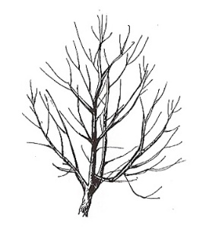
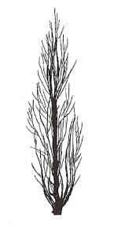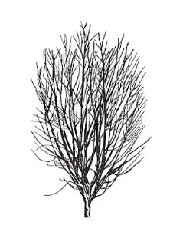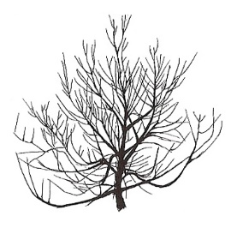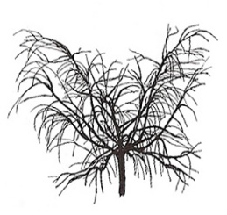
1 | 2 | 3 | 4 | 5
fastigié | dressé | dressé à étalé | étalé | retombant

Ad. 7 : Rameau mixte : intensité de la pigmentation anthocyanique

L’intensité de la pigmentation anthocyanine doit être observée sur le côté ombragé du rameau.

Ad. 8 : Rameau mixte : densité des boutons floraux

La densité des boutons floraux est déterminée sur la longueur du rameau de l’année.

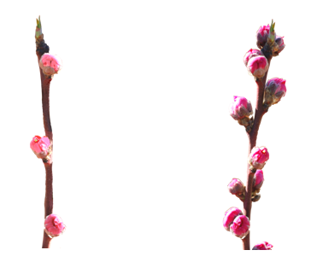
3 | 7
peu dense | dense

Ad. 9 : Fleur : type

“Campanulée” (en forme de cloche) est aussi appelée “non remarquable” : ceux-ci ont de petits pétales et les étamines sont souvent au-dessus des pétales.

“Rosacée” (en forme de rose) est aussi appelée “remarquable” : ceux-ci ont de grands pétales.

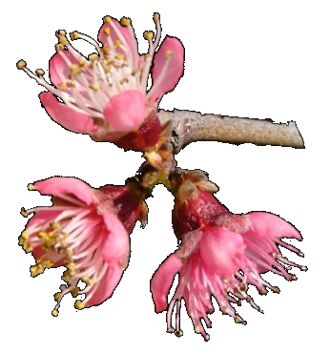 | 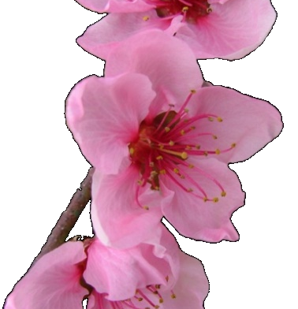
1 | 2
campanulée  (non remarquable) | rosacée  (remarquable)

Ad. 10 : Corolle : couleur principale (face interne)

La couleur principale est la couleur de la surface la plus grande.

Ad. 11 : Pétale : forme

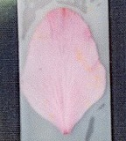 | 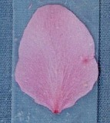
1 | 2
ovale étroit | ovale moyen

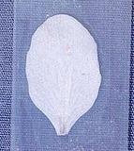 | 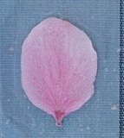 | 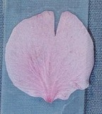
3 | 4 | 5
elliptique étroit | elliptique moyen | rond

Ad. 12 : Seulement pour les variétés à fleurs campanulées : Pétale : largeur
Ad. 13 : Seulement pour les variétés à fleurs en rosette : Pétale : largeur

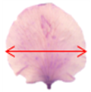

Ad. 14 : Fleur : nombre de pétales

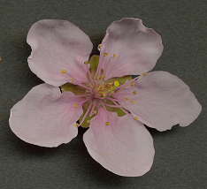 | 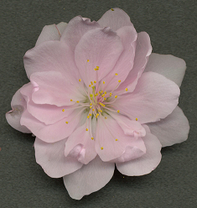 | 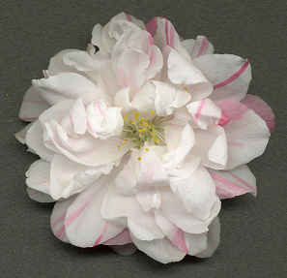
1 | 2
cinq | plus de cinq

Les variétés de la note 1 ont parfois des fleurs ayant plus de cinq pétales et les variétés de la note 2 ont parfois des fleurs ayant cinq pétales.

Ad. 15 : Étamines : position par rapport aux pétales

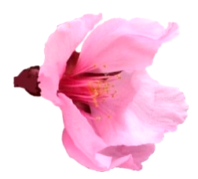 | 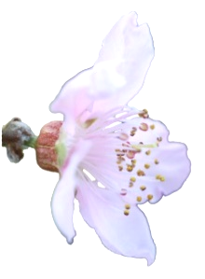 | 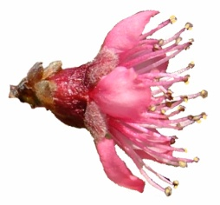
1 | 2 | 3
au-dessous | même niveau | au-dessus

Ad. 16 : Stigmate : position par rapport aux anthères

À évaluer sur 5 fleurs.
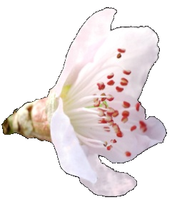 | 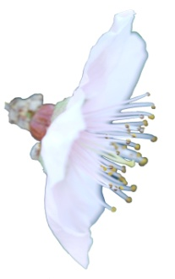 | 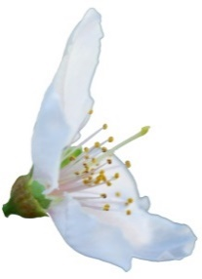
1 | 2 | 3
au-dessous | au même niveau | au-dessus

Ad. 19 : Stipule : longueur

La longueur de la stipule est à observer sur une feuille complètement développée sur jeune rameau. À évaluer sur 5 stipules.

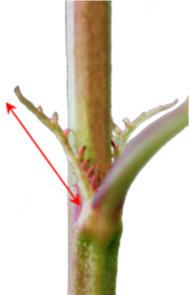 | 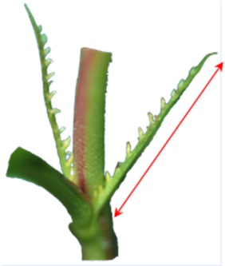
5 | 7
moyen | long

Ad. 20 : Limbe : longueur Ad. 21 : Limbe : largeur

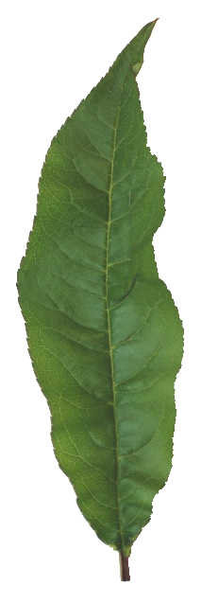
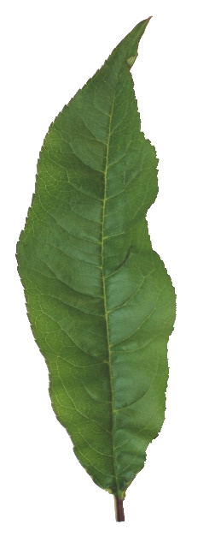

Ad. 22 : Limbe : rapport longueur/largeur

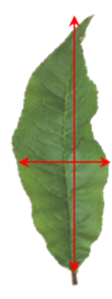 | 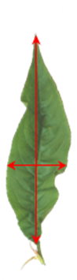 | 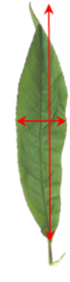
3 | 5 | 7
petit | moyen | grand

Ad. 23 : Limbe : forme en section transversale

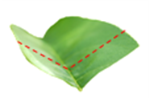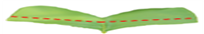
concave droite

Ad. 24 : Limbe : bord

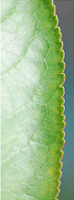 | 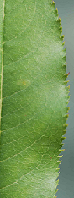 | 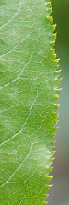
1 | 2 | 3
crénelé | denté peu profond | profondément denté

Ad. 25 : Limbe : angle à la base Ad. 26 : Limbe : angle au sommet
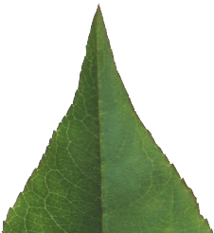
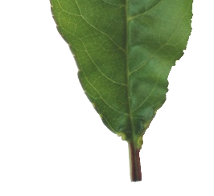

Ad. 28 : Limbe : nervure principale rouge face intérieure

À observer pendant la période de nouvelle croissance de la feuille.

Ad. 29 : Pétiole : longueur

À évaluer sur 5 feuilles par arbre.

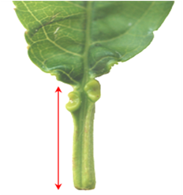
Ad. 30 : Petiole : nectaires

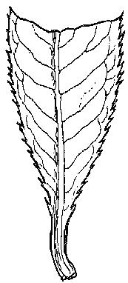 | 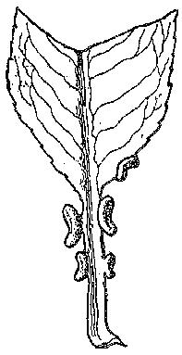 | 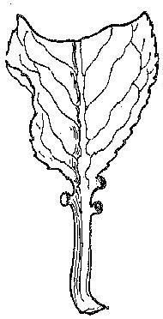
1 | 9
absente | présente

Ad. 31 : Pétiole : forme des nectaires

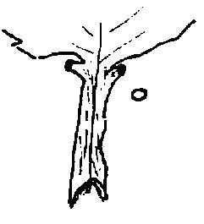 | 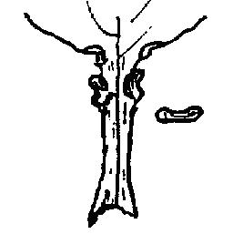
1 | 2
circulaires | réniformes

Ad. 33 : Fruit : forme (vue ventrale)
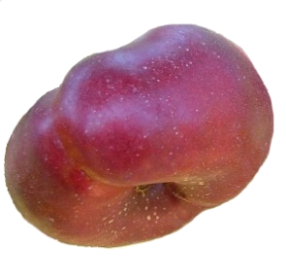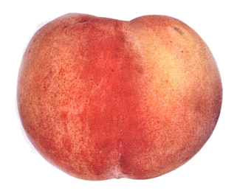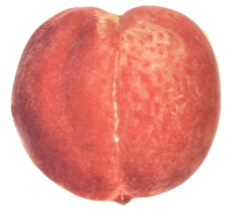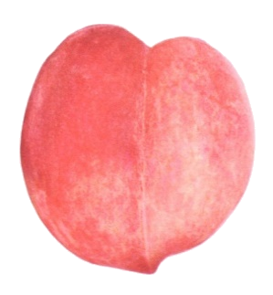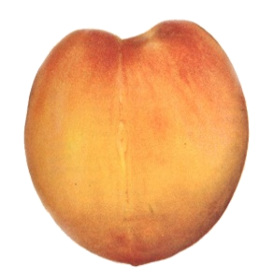
1 | 2 | 3 | 4 | 5
aplati large | moyennement aplati | rond | elliptique large | moyennement elliptique

Ad. 34 : Fruit : mucron à l’extrémité du pistil

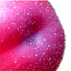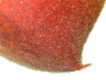

1 | 9
absent | présent

Ad. 35 : Fruit : forme de l’extrémité pistillaire (mucron exclu)

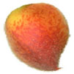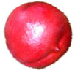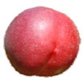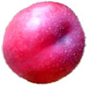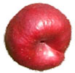

1 | 2 | 3 | 4 | 5
nettement pointue | faiblement pointue | plate | faiblement déprimée | fortement déprimée

Ad. 36 : Fruit : symétrie (vue de l’extrémité pistillaire)

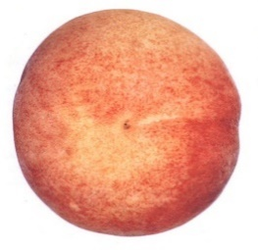 | 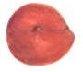
1 | 3
symétrique | fortement asymétrique

Ad. 40 : Fruit : couleur de fond de l’épiderme

La couleur de fond est la première couleur à apparaître chronologiquement durant le développement de la peau, sur laquelle la couleur du lavis se développera au moment voulu. Elle ne recouvre pas toujours nécessairement la plus grande surface de la peau.

Ad. 41 : Fruit : extension relative de la couleur du lavis

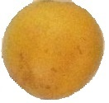 | 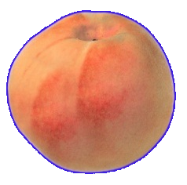 | 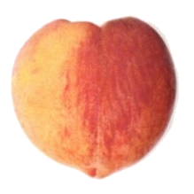 | 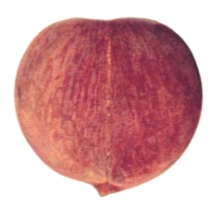
1 | 3 | 5 | 7
absent ou très petit | petit | moyen | grand

Ad. 43 : Fruit : répartition de la couleur du lavis de l’épiderme

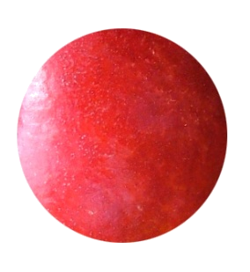 | 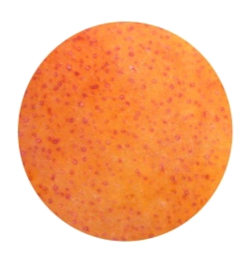 | 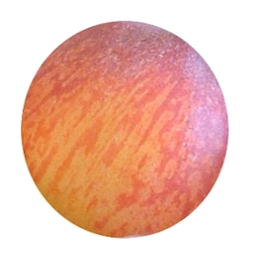 | 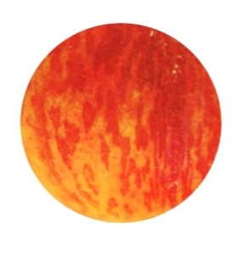
1 | 2 | 3 | 4
en plages continues | moucheté | en stries | marbré

Ad. 47 : Seulement les variétés sans pilosité : Fruit : netteté des lenticelles

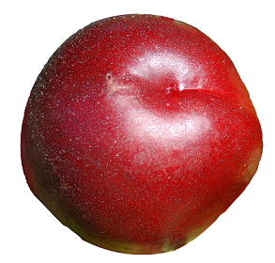 | 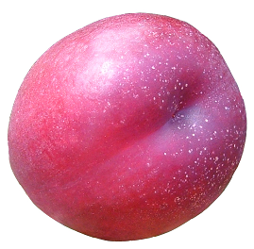 | 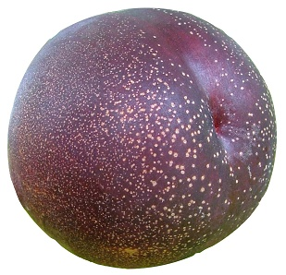
1 | 2 | 3
faible | moyenne | forte

La netteté des lenticelles est déterminée par la taille et le contraste de couleur.

Ad. 53 : Fruit : intensité de la pigmentation anthocyanique sous-épidermique

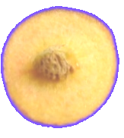 | 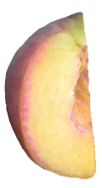 | 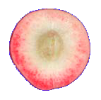
1 | 2 | 3
faible | moyenne | forte

Ad. 55 : Fruit : intensité de la pigmentation anthocyanique de la partie centrale de la chair

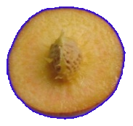 | 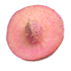 | 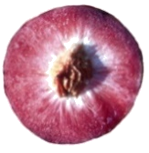
1 | 2 | 3
faible | moyenne | forte

Ad. 57 : Fruit : intensité de la pigmentation anthocyanique de la chair autour du noyau

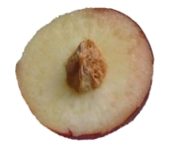 | 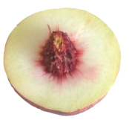 | 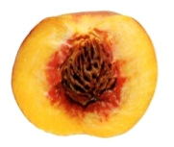
1 | 2 | 3
faible | moyenne | forte

Ad. 58 : Fruit : chair fibreuse

La fibre de la chair est évaluée en mordant dans la chair pour en déterminer la quantité.

Ad. 59 : Fruit : goût sucré

Le goût sucré doit être effectué en degrés Brix.

Ad. 60 : Fruit : acidité

L’acidité doit être observée comme l’acidité pouvant être titrée en milliéquivalent par 100/ml.
Ad. 61 : Noyau : taille par rapport à celle du fruit

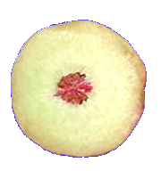 | 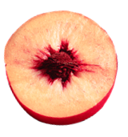 | 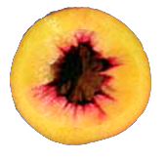
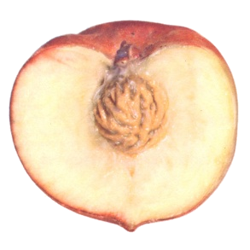 | 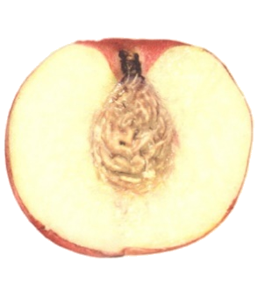 | 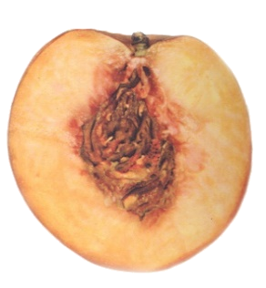
3 | 5 | 7
petit | moyen | gros

Ad. 62 : Noyau : forme (vue latérale)
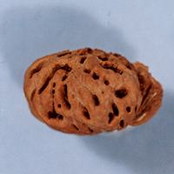 | 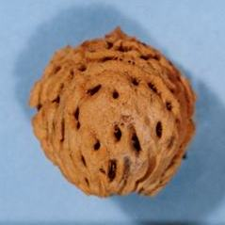 | 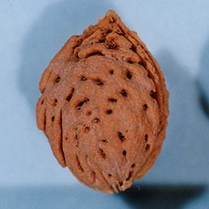 | 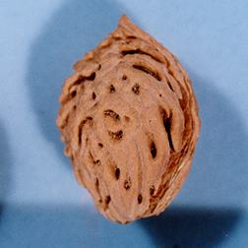
1 | 2 | 3 | 4
aplati | rond | elliptique | obovoïde

Ad. 64 : Noyau : intensité de la couleur brune

À observer sur des noyaux frais.

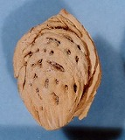 | 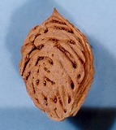 | 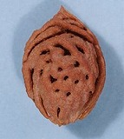
3 | 5 | 7
claire | moyenne | foncée

Ad. 65 : Noyau : relief de la surface

 |  | 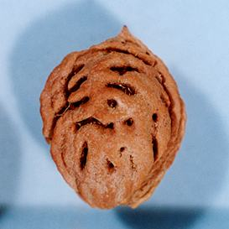 | 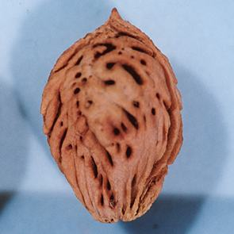
cavités |  | sillons | cavités et sillons

Ad. 68 : Époque de début de débourrement foliaire

L’époque de début de débourrement foliaire doit être observée dès l’apparition des premières feuilles sur tous les arbres.

Ad. 69 : Époque de début de floraison

Lorsqu’on peut observer 10% des fleurs épanouies.

Ad. 70 : Époque de maturité

L’époque de maturité est lorsque l’apparence générale, la fermeté et le goût indiquent que le fruit est prêt pour la consommation.

9. Literature
Bellini E., Scaramuzzi, F., 1975: Pesco. Enciclopedia agraria italiana VIII, Roma, IT.

Bellini, E., 1981: Il pesco. Cultivar. R.E.D.A., Roma, IT, pp. 9-90.

Bellini, E., Scaramuzzi, F. 1976: Monografia delle principali cultivar di pesco. Vol. II., C.N.R., Firenze, IT, 564 pp.

Blaha, J., 1966: Broskovone, merunky, mandlone (peach, apricot, almond). Ceskoslovenska Akademie VED, Praha, Czechoslovakia, 438 pp.

Brozik, S., Termesztett gyumolcsfajtaink 2. Csonthejastermesuek. Oszibarack (Fruit varieties 2., stone fruits peach)," Mezogazdasagi Kiado, Budapest, HU, 64 pp.

Caillavet, H., 1975: Variétés de pêchers. Maison de l'agriculture, Perpignan, 213 pp.

Caillavet, H., Souty, J., 1950: Monographie des principales variétés de pêcher. Société Bordelaise d'Imprimerie, Bordeaux, FR, 416 pp.

Chaparro J.X., Werner D.J., Whetten R.W. and D.M. O'Malley, 1995 : Inheritance, genetic interaction and biochemical characterization of anthocyanin phenotypes in peach. J. Hered., 86: 32-38.

Childers, N.F., 1975: The peach, varieties, culture etc. 1 Tome.

CTIFL, 2002: Les variétés de pêches et de nectarines. Ed. CTIFL, Paris, FR, 223 p.

CTIFL, 1994: Pêche, les variétés et leur conduite. Ed. CTIFL, Paris, FR, 306 p.

Fideghelli, C., Bassi, D., Bellini, E., Monastra, F., 1980: Schede per il registro varietale dei fruttiferi 2 – pesco. M.A.F.-S.O.I., Roma, IT, 104 pp.

Fideghelli, C., Monastra, F., Faedi, W., Rosati, P., 1977: Monografia di cultivar di nettarine. Ministero Agricoltura e Foreste, Roma, IT, 88 pp.

Hu D. and R. Scorza, 2009: Analysis of the ‘A72’ peach tree Growth Habit and its inheritance in progeny obtained from crosses of ‘A72’ with columnar peach trees. J. Amer. Sc. Hort. Sci. 134(2):236-243.

Hugard, J., Saunier, R., 1965: Monographie des principales variétés de pêcher. Période d'études 1950-1962, Institut national de la recherche agronomique (INRA), Paris, FR, 276 pp.

IRTA, 2002: Melocotonero, las variedades de más interés. Ed. IRTA, Barcelona, ESP, 287 p.

Ivascu, Antonia, 2003: Peach varieties catalog (catalogul soiurilor de pierfic), ed. Medro Ro, 110 p.

Layne D.R. and D. Bassi, 2008: The peach : Botany, production and uses. Ed. By Desmond R. Layne and Daniele Bassi. ISBN 978 1 84593 386 9. CABI, 30 nov. 2008 - 615 pages.

Leroy, A., 1867: Dictionnaire de pomologie. 2 Tomes
Loreti, F., Fiorino, P., 1972: Monografia delle principali cultivar di nettarine. C.N.R., Pisa, IT, 340 pp.

Monet, R., 1983: Le pêcher. Génétique et physiologie. Ed. Masson, Paris, France

Monet R., Bastard Y. en Gibault B., 1988: Etude génétique du caractère « port pleureur » chez le pêcher. Agronomie, 8(2): 127-132.

Monet R. Guye A. and N. Dachary, 1996: Peach Mendelian genetics: a short review and new results. Agronomie, 16: 321-329.

Morettini, A., Baldini, E., Scaramuzzi, F., Bargioni, G., Pisani, P.L., 1972: Monografia delle principali cultivar di pesco. C.N.R., Firenze, IT, 636 pp.

Morettini, A., et al., 1967: Monografia delle principali cultivar di pesco. Consiglio nazionale delle Ricerche. Centro miglioramento piante da frutto e da orto, Firenze, IT, 633 pp.

Okayama-ken, 1978: The report on the characterization and classification of peach varieties. Okayama-ken (By consignment of the MAFF), JP, 267 pp.

Sajer O., Scorza R., Dardick C., Zhenbentyayeva T., 2012: Development of sequence-tagged site markers linked to the pillar growth type in peach (Prunus persica). Abbott A.G. and R. Horn, Plant Breeding, doi:10.1111/j.1439-0523.2011.01912.x

Sansavini, S., Bargioni, G., Basso, M., Fideghelli, C. et al., 1974: Pesche da industria. Ministero Agricoltura e Foreste, Bologna, IT, 136 pp.

Saunier, R., 1979: Variétés de pêchers, nectarines et poires. 1 Tome, Publication CTIFL, rue Bergère, Paris, FR

Scorza R., Lightner G.W. and A. Liverani, 1989: The pillar peach tree and growth habit analysis of compact x pillar progeny. J. Am. Soc. Hortic. Sci., 114: 991-995.

Seronie-Vivien, A., 1984: Etude morphologique et physiologique de différents types écologiques de pêchers et une de leur utilisation comme porte-greffe. DEA-INRA-Bordeaux, FR

Takashi Haji, Hideaki Yaegaki, Masami Yamaguchi, 2001: Department of Breeding, National Institute of Fruit Science: Changes in Ethylene Production and Flesh Firmness of Melting, Nonmelting and Stony hard in Peaches after Harvest: J. Japan. Soc. Hort. Sci 70(4): 458-459.

Takashi Haji, Hideaki Yaegaki, Masami Yamaguchi, 2005: Department of Breeding, National Institute of Fruit Science: Inheritance and expression of fruit texture melting, non-melting and stony hard in peach. Scientia Horticulture 105. 241-248.

Timon, B., 1976: Oszibarack (peach). Mezogazdasagi Kiado, Budapest, HU, 424 pp.

Werner R.W. Creller M.A. and J.X. Chaparro, 2005: Inheritance of the blood-flesh trait in peach. Hortscience, 33(7): 1243-1246.

Werner R.W. and Chaparro J.X., 2005: Genetic interactions between pillar and weeping peach genotypes. Hortscience 40(1): 18-20.

10 Questionnaire technique
QUESTIONNAIRE TECHNIQUE |  |  |  | Page {x} of {y} |  | Numéro de référence :
 |  |  |  |  |  | Date de la demande :
 |  |  |  |  |  | (réservé aux administrations)
QUESTIONNAIRE TECHNIQUE
à remplir avec une demande de certificat d’obtention végétale

1. Objet du questionnaire technique
1.1.1 Nom botanique |  |  | Prunus persica (L.) Batsch var. persica
1.1.2 Nom commun |  |  | Pêcher |  |  |  |  | […]
1.2.1 Nom botanique |  |  | Prunus persica (L.) Batsch var. nucipersica (Suckow) C. K. Schneid.
1.2.2 Nom commun |  |  | Nectarine |  |  |  |  | […]
2. Demandeur
Nom
Adresse
Numéro de téléphone
Numéro de télécopieur
Adresse électronique
Obtenteur (s’il ne s’agit pas du demandeur)
3. Dénomination proposée et référence de l’obtenteur
Dénomination proposée
(le cas échéant)
Référence de l’obtenteur
#4. Renseignements sur le schéma de sélection et le mode de multiplication de la variété

4.1 Schéma de sélection

Variété résultant d’une :

4.1.1 Hybridation

a) hybridation contrôlée [ ]
(indiquer les variétés parentales)
b) hybridation à généalogie partiellement connue [ ]
(indiquer la ou les variété(s) parentale(s) connue(s))
c) hybridation à généalogie inconnue [ ]

4.1.2 Mutation [ ]
(indiquer la variété parentale)

4.1.3 Découverte et développement [ ]
(indiquer le lieu et la date de la découverte, ainsi que la
méthode de développement)

4.1.4 Autre [ ]
(veuillez préciser)

4.2 Méthode de multiplication de la variété

4.2.1 Multiplication végétative

a) bouturage ou greffage [ ]

b) multiplication in vitro [ ]

c) Autre (veuillez préciser) [ ]

4.2.2 Autre [ ]
(veuillez préciser)]

5. Caractères de la variété à indiquer (le chiffre entre parenthèses renvoie aux caractères correspondants dans les principes directeurs d’examen; prière d’indiquer la note appropriée).

 | Caractères |  |  |  |  | Exemples de variétés |  |  | Note
5.1  (1) | Arbre : taille
 | très petit |  |  |  |  | Bonanza, Bonfire, Pix Zee, Zaino |  |  | 1[ ]
 | très petit à petit |  |  |  |  |  |  |  | 2[ ]
 | petit |  |  |  |  | Richaven |  |  | 3[ ]
 | petit à moyen |  |  |  |  |  |  |  | 4[ ]
 | moyen |  |  |  |  | Robin |  |  | 5[ ]
 | moyen à grand |  |  |  |  |  |  |  | 6[ ]
 | grand |  |  |  |  | Redhaven |  |  | 7[ ]
 | grand à très grand |  |  |  |  |  |  |  | 8[ ]
 | très grand |  |  |  |  | Champion |  |  | 9[ ]
5.2  (2) | Arbre : vigueur
 | très faible |  |  |  |  |  |  |  | 1[ ]
 | très faible à faible |  |  |  |  |  |  |  | 2[ ]
 | faible |  |  |  |  | J. H. Hale |  |  | 3[ ]
 | faible à moyenne |  |  |  |  |  |  |  | 4[ ]
 | moyenne |  |  |  |  | Robin |  |  | 5[ ]
 | moyenne à forte |  |  |  |  |  |  |  | 6[ ]
 | forte |  |  |  |  | Springtime |  |  | 7[ ]
 | forte à très forte |  |  |  |  |  |  |  | 8[ ]
 | très forte |  |  |  |  |  |  |  | 9[ ]
 | Caractères |  |  |  |  | Exemples de variétés |  |  | Note
5.3  (3) | Arbre : port
 | fastigié |  |  |  |  | Nectarose, Pillar |  |  | 1[ ]
 | dressé |  |  |  |  | Fairhaven, Redwing |  |  | 2[ ]
 | dressé à étalé |  |  |  |  | Albertina, Elegant Lady, Mercil |  |  | 3[ ]
 | étalé |  |  |  |  | Charles Roux |  |  | 4[ ]
 | retombant |  |  |  |  | Biancopendulo |  |  | 5[ ]
5.4  (9) | Fleur : type
 | campanulée |  |  |  |  | Dida, Springtime |  |  | 1[ ]
 | rosacée |  |  |  |  | Robin, Vesuvio |  |  | 2[ ]
5.5  (12) | Seulement pour les variétés à fleurs campanulées : Pétale : largeur
 | très étroit |  |  |  |  |  |  |  | 1[ ]
 | étroit |  |  |  |  | Meydicte |  |  | 2[ ]
 | moyen |  |  |  |  | Bradgust |  |  | 3[ ]
 | large |  |  |  |  | Monnail |  |  | 4[ ]
 | très large |  |  |  |  |  |  |  | 5[ ]
5.6  (13) | Seulement pour les variétés à fleurs en rosette : Pétale : largeur
 | très étroit |  |  |  |  | Triumph |  |  | 1[ ]
 | étroit |  |  |  |  | Shasta |  |  | 2[ ]
 | moyen |  |  |  |  | Robin |  |  | 3[ ]
 | large |  |  |  |  | Michelini |  |  | 4[ ]
 | très large |  |  |  |  | Veteran |  |  | 5[ ]
5.7  (17) | Anthères : pollen
 | absent |  |  |  |  | J. H. Hale |  |  | 1[ ]
 | présent |  |  |  |  | Redhaven |  |  | 9[ ]
 | Caractères |  |  |  |  | Exemples de variétés |  |  | Note
5.8  (20) | Limbe : longueur
 | très court |  |  |  |  |  |  |  | 1[ ]
 | très court à court |  |  |  |  |  |  |  | 2[ ]
 | court |  |  |  |  | Jeronimo |  |  | 3[ ]
 | court à moyen |  |  |  |  |  |  |  | 4[ ]
 | moyen |  |  |  |  | Fairhaven |  |  | 5[ ]
 | moyen à long |  |  |  |  |  |  |  | 6[ ]
 | long |  |  |  |  | Southland |  |  | 7[ ]
 | long à très long |  |  |  |  |  |  |  | 8[ ]
 | très long |  |  |  |  |  |  |  | 9[ ]
5.9  (28) | Limbe : Nervure principale rouge face inférieure
 | absente |  |  |  |  | Redhaven |  |  | 1[ ]
 | présente |  |  |  |  | Sanguine Chanas |  |  | 9[ ]
5.10  (30) | Pétiole : nectaires
 | absente |  |  |  |  | Crimson Glo, Tejon |  |  | 1[ ]
 | présente |  |  |  |  | Redhaven |  |  | 9[ ]
5.11  (31) | Pétiole : forme des nectaires
 | circulaires |  |  |  |  | Springtime |  |  | 1[ ]
 | réniformes |  |  |  |  | Redhaven |  |  | 2[ ]
 | Caractères |  |  |  |  | Exemples de variétés |  |  | Note
5.12  (32) | Fruit : taille
 | très petit |  |  |  |  | Nectarine-Cerise |  |  | 1[ ]
 | très petit à petit |  |  |  |  |  |  |  | 2[ ]
 | petit |  |  |  |  | Minastar, Springtime |  |  | 3[ ]
 | petit à moyen |  |  |  |  |  |  |  | 4[ ]
 | moyen |  |  |  |  | Momée, Springlady, Sunhaven |  |  | 5[ ]
 | moyen à grand |  |  |  |  |  |  |  | 6[ ]
 | grand |  |  |  |  | Loring, Zaifer, Zaitabo |  |  | 7[ ]
 | grand à très grand |  |  |  |  |  |  |  | 8[ ]
 | très grand |  |  |  |  | Comanche, Maillarbig |  |  | 9[ ]
5.13  (33) | Fruit : forme (vue ventrale)
 | aplati large |  |  |  |  | Alex, Bailou, UFO3 |  |  | 1[ ]
 | moyennement aplati |  |  |  |  | Herastrau, Robin |  |  | 2[ ]
 | rond |  |  |  |  | Redwing |  |  | 3[ ]
 | elliptique large |  |  |  |  | Cavalier |  |  | 4[ ]
 | moyennement elliptique |  |  |  |  | Elberta |  |  | 5[ ]
 | Caractères |  |  |  |  | Exemples de variétés |  |  | Note
5.14  (40) | Fruit : couleur de fond de l’épiderme
 | non visible |  |  |  |  | Fiesta Red |  |  | 1[ ]
 | verte |  |  |  |  | Ruberrina |  |  | 2[ ]
 | vert crème |  |  |  |  | Carman |  |  | 3[ ]
 | blanc verdâtre |  |  |  |  | Morton |  |  | 4[ ]
 | blanc crème |  |  |  |  | Antonia, Michelini |  |  | 5[ ]
 | crème |  |  |  |  | Amsden |  |  | 6[ ]
 | blanc rosé |  |  |  |  | Précoce de Hale |  |  | 7[ ]
 | jaune verdâtre |  |  |  |  | Veteran |  |  | 8[ ]
 | jaune crème |  |  |  |  | Fuzalode |  |  | 9[ ]
 | jaune |  |  |  |  | Sudanell |  |  | 10[ ]
 | jaune orange |  |  |  |  | Redtop, Victoria |  |  | 11[ ]
5.15  (44) | Fruit : pubescence de l’épiderme
 | absente |  |  |  |  | Daisy, Fantasia, Monco, Zaitabo |  |  | 1[ ]
 | présente |  |  |  |  | Merspri, Moncav, Rich May |  |  | 9[ ]
5.16  (49) | Fruit : adhérence de l’épiderme à la chair
 | très faible |  |  |  |  | Mme Girerd |  |  | 1[ ]
 | très faible à faible |  |  |  |  |  |  |  | 2[ ]
 | faible |  |  |  |  | Redhaven |  |  | 3[ ]
 | faible à moyenne |  |  |  |  |  |  |  | 4[ ]
 | moyenne |  |  |  |  | Early Sungrand |  |  | 5[ ]
 | moyenne à forte |  |  |  |  |  |  |  | 6[ ]
 | forte |  |  |  |  | Babygold 5 |  |  | 7[ ]
 | forte à très forte |  |  |  |  |  |  |  | 8[ ]
 | très forte |  |  |  |  | Vivian |  |  | 9[ ]
 | Caractères |  |  |  |  | Exemples de variétés |  |  | Note
5.17  (50) | Fruit : fermeté de la chair
 | très molle |  |  |  |  | Amsden, Morettini n° 1, Springtime |  |  | 1[ ]
 | très molle à molle |  |  |  |  |  |  |  | 2[ ]
 | molle |  |  |  |  | Fairhaven |  |  | 3[ ]
 | molle à moyenne |  |  |  |  |  |  |  | 4[ ]
 | moyenne |  |  |  |  | Flavorcrest, Redtop |  |  | 5[ ]
 | moyenne à ferme |  |  |  |  |  |  |  | 6[ ]
 | ferme |  |  |  |  | Honey Blaze, Zaitabo |  |  | 7[ ]
 | ferme à très ferme |  |  |  |  |  |  |  | 8[ ]
 | très ferme |  |  |  |  | Babygold 6, Ghiaccio 2 |  |  | 9[ ]
5.18  (51) | Fruit : couleur des caroténoïdes de la chair
 | blanc verdâtre |  |  |  |  | Charles Roux |  |  | 1[ ]
 | blanche |  |  |  |  | Caldesi 2000, Springtime |  |  | 2[ ]
 | blanc crème |  |  |  |  | Michelini |  |  | 3[ ]
 | jaune clair |  |  |  |  | Armking, Spring Gold |  |  | 4[ ]
 | jaune |  |  |  |  | Early Sungrand |  |  | 5[ ]
 | jaune orange |  |  |  |  | Lovell, Merrill Franciscan |  |  | 6[ ]
 | orange |  |  |  |  | Sungold |  |  | 7[ ]
5.19  (58) | Fruit : chair fibreuse
 | absente ou faible |  |  |  |  | Redhaven |  |  | 1[ ]
 | moyenne |  |  |  |  |  |  |  | 2[ ]
 | forte |  |  |  |  | Sunhigh |  |  | 3[ ]
 | Caractères |  |  |  |  | Exemples de variétés |  |  | Note
5.20  (60) | Fruit : acidité
 | très faible |  |  |  |  | Monam, Moncav, Monna, Redwing, Zaibomi, Zaidaso |  |  | 1[ ]
 | faible |  |  |  |  | Maillarboom, Monnude, Zaifave, Zaifuro, Zairesu, Zaitabo |  |  | 2[ ]
 | moyenne |  |  |  |  | Mercil, Monprime, Ryans Sun |  |  | 3[ ]
 | forte |  |  |  |  | Craucail, Kraprim, Nectaross, Orion, Rich May, Zailice, Zainara |  |  | 4[ ]
 | très forte |  |  |  |  | Armking, Bracid, Maycrest, Red Robin, Savana Red, Star Bright, Zaibri, Zaitop |  |  | 5[ ]
5.21  (61) | Noyau : taille par rapport à celle du fruit
 | très petit |  |  |  |  |  |  |  | 1[ ]
 | très petit à petit |  |  |  |  |  |  |  | 2[ ]
 | petit |  |  |  |  | Alex, Robin |  |  | 3[ ]
 | petit à moyen |  |  |  |  |  |  |  | 4[ ]
 | moyen |  |  |  |  | Redhaven |  |  | 5[ ]
 | moyen à gros |  |  |  |  |  |  |  | 6[ ]
 | gros |  |  |  |  | Somervee |  |  | 7[ ]
 | gros à très gros |  |  |  |  |  |  |  | 8[ ]
 | très gros |  |  |  |  |  |  |  | 9[ ]
5.22  (66) | Noyau : adhérence à la chair
 | absente |  |  |  |  | Fairhaven, Fuzalode |  |  | 1[ ]
 | présente |  |  |  |  | Sweet Gold, Vivian |  |  | 9[ ]
 | Caractères |  |  |  |  | Exemples de variétés |  |  | Note
5.23  (68) | Époque de début de débourrement foliaire
 | très précoce |  |  |  |  | Sunred |  |  | 1[ ]
 | très précoce à précoce |  |  |  |  |  |  |  | 2[ ]
 | précoce |  |  |  |  | Springtime |  |  | 3[ ]
 | précoce à moyenne |  |  |  |  |  |  |  | 4[ ]
 | moyenne |  |  |  |  | Redhaven |  |  | 5[ ]
 | moyenne à tardive |  |  |  |  |  |  |  | 6[ ]
 | tardive |  |  |  |  | Genadix 7 |  |  | 7[ ]
 | tardive à très tardive |  |  |  |  |  |  |  | 8[ ]
 | très tardive |  |  |  |  | Reine des Vergers |  |  | 9[ ]
5.24  (69) | Époque de début de floraison
 | très précoce |  |  |  |  | Zaibop, Zaitolio |  |  | 1[ ]
 | très précoce à précoce |  |  |  |  |  |  |  | 2[ ]
 | précoce |  |  |  |  | Rich Lady, Springtime |  |  | 3[ ]
 | précoce à moyenne |  |  |  |  |  |  |  | 4[ ]
 | moyenne |  |  |  |  | Monnude, Zaitabo |  |  | 5[ ]
 | moyenne à tardive |  |  |  |  |  |  |  | 6[ ]
 | tardive |  |  |  |  | Maillarflat, Maillarlau |  |  | 7[ ]
 | tardive à très tardive |  |  |  |  |  |  |  | 8[ ]
 | très tardive |  |  |  |  | Summerqueen |  |  | 9[ ]
 | Caractères |  |  |  |  | Exemples de variétés |  |  | Note
5.25  (70) | Époque de maturité
 | très précoce |  |  |  |  | Rich May, Springtime, Zaibaro |  |  | 1[ ]
 | très précoce à précoce |  |  |  |  | Zainoar, Zaitani |  |  | 2[ ]
 | précoce |  |  |  |  | Antonia, Redwing, Rich Lady, Robin |  |  | 3[ ]
 | précoce à moyenne |  |  |  |  | Craucail, Diamond Princess |  |  | 4[ ]
 | moyenne |  |  |  |  | Fairhaven, Fantasia, Summer Bright, Zee Lady |  |  | 5[ ]
 | moyenne à tardive |  |  |  |  | Maillarbig, Savana red, Zaimor |  |  | 6[ ]
 | tardive |  |  |  |  | Fairlane, Flacara, Veteran, Western Red, Zailati, Zairova |  |  | 7[ ]
 | tardive à très tardive |  |  |  |  | Andgold, Tardibelle |  |  | 8[ ]
 | très tardive |  |  |  |  | Rubidoux |  |  | 9[ ]
 | extrêmement tardive |  |  |  |  | Calante, Jesca |  |  | 10[ ]
6. Variétés voisines et différences par rapport à ces variétés

Veuillez indiquer dans le tableau ci-dessous et dans le cadre réservé aux observations en quoi votre variété candidate diffère de la ou des variété(s) voisine(s) qui, à votre connaissance, s’en rapproche(nt) le plus. Ces renseignements peuvent favoriser la détermination de la distinction par le service d’examen.

Dénomination(s) de la ou des variété(s) voisine(s) de votre variété candidate |  | Caractère(s) par lequel ou lesquels votre variété candidate diffère des variétés voisines |  |  | Décrivez l’expression du ou des caractère(s) chez la ou les variété(s) voisine(s) |  | Décrivez l’expression du ou des caractère(s) chez votre variété candidate
Exemple |  | Corolle: couleur principale (face interne) |  |  | blanche |  | rose très pale
Observations :

#7. Renseignements complémentaires pouvant faciliter l’examen de la variété

7.1 En plus des renseignements fournis dans les sections 5 et 6, existe-t-il des caractères supplémentaires pouvant faciliter l’évaluation de la distinction de la variété?

Oui [ ] Non [ ]

(Dans l’affirmative, veuillez préciser)

7.2 Des conditions particulières sont-elles requises pour la culture de la variété ou pour la conduite de l’examen?

Oui [ ] Non [ ]

(Dans l’affirmative, veuillez préciser)

7.3 Autres renseignements

7.3.1 Une photographie en couleur représentative de la variété doit être jointe au questionnaire technique.

7.3.2 Pollinisateur

Les variétés suivantes sont de bons pollinisateurs

..........................................................................

7.3.3 Explications pour le caractère “Fruit : type de la chair”

Les fruits à chair fondante correspondent aux fruits utilisés pour la consommation en frais.
Les fruits à chair non fondante correspondent aux fruits utilisés pour la mise en conserve. La chair est plus dure et élastique (pêches à noyau adhérent/pavies).

Le tableau ci-dessous illustre le principe plus en détail
Type | Activité |  |  | Explication | Variété candidate  (veuillez  préciser)
Type | éthylène | polygalacturonase |  | Explication | Variété candidate  (veuillez  préciser)
Type | éthylène | endotype | exotype | Explication | Variété candidate  (veuillez  préciser)
fondante | présente | présente | présente | Activité d’éthylène et de polygalacturonase dans la chair. C’est pourquoi la chair commence à fondre rapidement après la récolte. | [ ]
non fondante | présente | présente | absente | Activité de polygalacturonase exotype absente dans la chair. C’est pourquoi la chair fond très lentement. | [ ]
stony hard | absente | absente | absente | Activité d’éthylène et de polygalacturonase absente dans la chair. C’est pourquoi la chair ne commence pas à fondre. Exemples de variétés : Odoroki, Yumyeong | [ ]

8. Autorisation de dissémination

a) La législation en matière de protection de l’environnement ou de la santé de l’homme et de l’animal soumet-elle la variété à une autorisation préalable de dissémination?

Oui [ ] Non [ ]

b) Dans l’affirmative, une telle autorisation a-t-elle été obtenue?

Oui [ ] Non [ ]

Si oui, veuillez joindre une copie de l’autorisation.

9. Renseignements sur le matériel végétal à examiner ou à remettre aux fins de l’examen

9.1 L’expression d’un ou plusieurs caractère(s) d’une variété peut être influencée par divers facteurs, tels que parasites et maladies, traitement chimique (par exemple, retardateur de croissance ou pesticides), culture de tissus, porte-greffes différents, scions prélevés à différents stades de croissance d’un arbre, etc.

9.2 Le matériel végétal ne doit pas avoir subi de traitement susceptible d’influer sur l’expression des caractères de la variété, sauf autorisation ou demande expresse des autorités compétentes. Si le matériel végétal a été traité, le traitement doit être indiqué en détail. En conséquence, veuillez indiquer ci-dessous si, à votre connaissance, le matériel végétal a été soumis aux facteurs suivants :

a) Micro-organismes (p. ex. virus, bactéries, phytoplasmes) Oui [ ] Non [ ]

b) Traitement chimique (p. ex. retardateur de croissance,
pesticides) Oui [ ] Non [ ]

c) Culture de tissus Oui [ ] Non [ ]

d) Autres facteurs Oui [ ] Non [ ]

Si vous avez répondu “oui” à l’une de ces questions, veuillez préciser
……………………………………………………………

9.3 État sanitaire vis-à-vis des virus

La variété est

i) indemne de virus [ ]
(préciser les virus)
...................................................................
ii) testée vis-à-vis des virus [ ]
(préciser contre quel(s) virus)
...................................................................
iii) L’état sanitaire vis-à-vis des virus est inconnu [ ]

10. Je déclare que, à ma connaissance, les renseignements fournis dans le présent questionnaire sont exacts :

Nom du demandeur

Signature Date

[Fin du document]

* Ces noms, corrects à la date d’introduction des présents principes directeurs d’examen, peuvent avoir été révisés ou actualisés. [Il est conseillé au lecteur de se reporter au code taxonomique de l’UPOV, sur le site Web de l’UPOV (www.upov.int), pour l’information la plus récente.]
# #Les autorités peuvent prévoir que certains de ces renseignements seront indiqués dans une section confidentielle du questionnaire technique.
# #Les autorités peuvent prévoir que certains de ces renseignements seront indiqués dans une section confidentielle du questionnaire technique.

